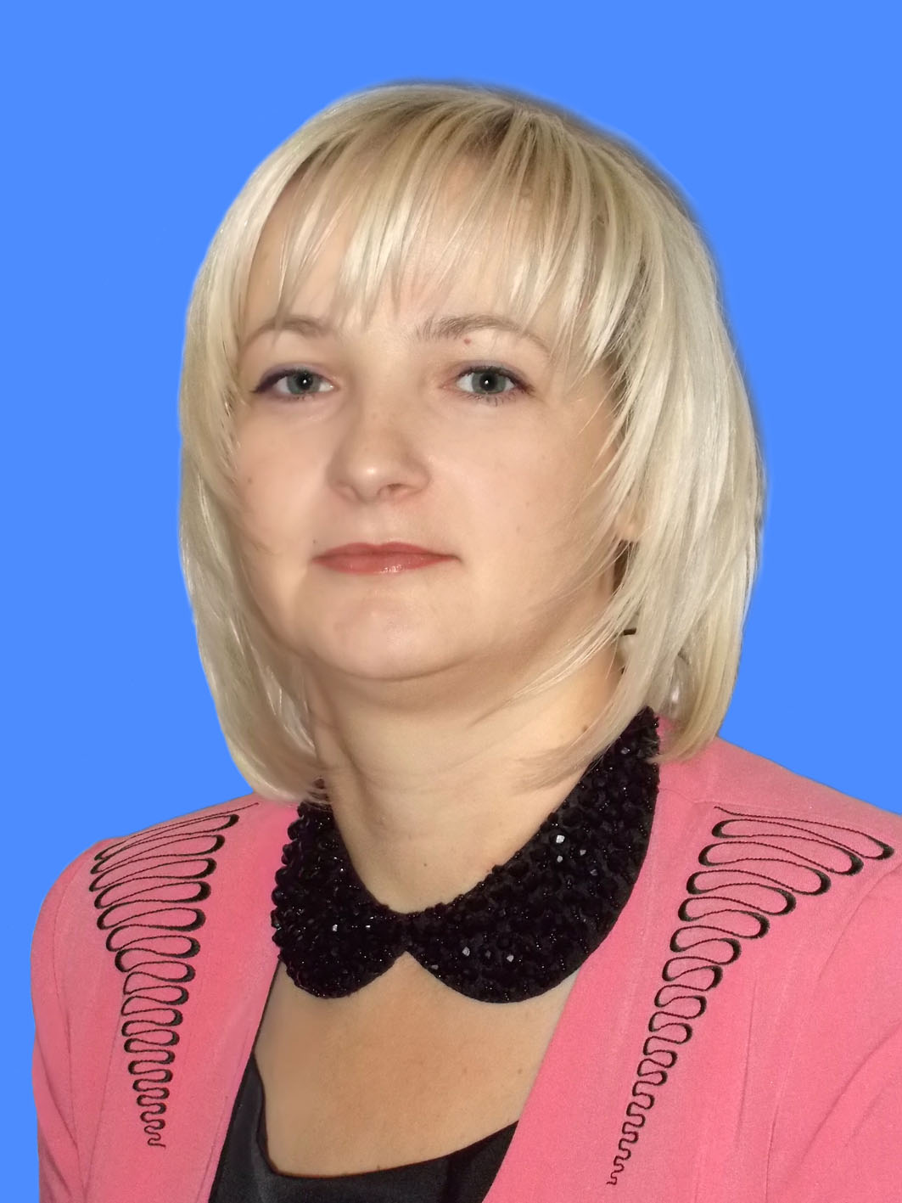
Влияние информатизации на сферу образования.

Т .Н. Моргачёва ,

директор школы

Не догонять прошлое,

а создавать будущее.
Современное общество переживает этап глубоких фундаментальных трансформаций. Государство осознает значимость происходящих изменений, пытается задать новый вектор развития российской экономике, науке.
Реализация планов долгосрочного развития экономики и социальной сферы страны, обеспечивающих рост благосостояния граждан, требует инвестиций в человеческий капитал.

Успешность таких планов зависит от того, насколько все участники экономических и социальных отношений смогут поддерживать свою конкурентоспособность, важнейшими условиями которой становятся такие качества личности, как инициативность, способность творчески мыслить и находить нестандартные решения. В условиях глобального рынка, в котором участвует и Россия, такие качества востребованы не только отдельными гражданами, но и целыми творческими коллективами, предприятиями и регионами, в том числе и нашей Липецкой областью. Эти обстоятельства и определяют инвестиционный характер вложений в современное образование.
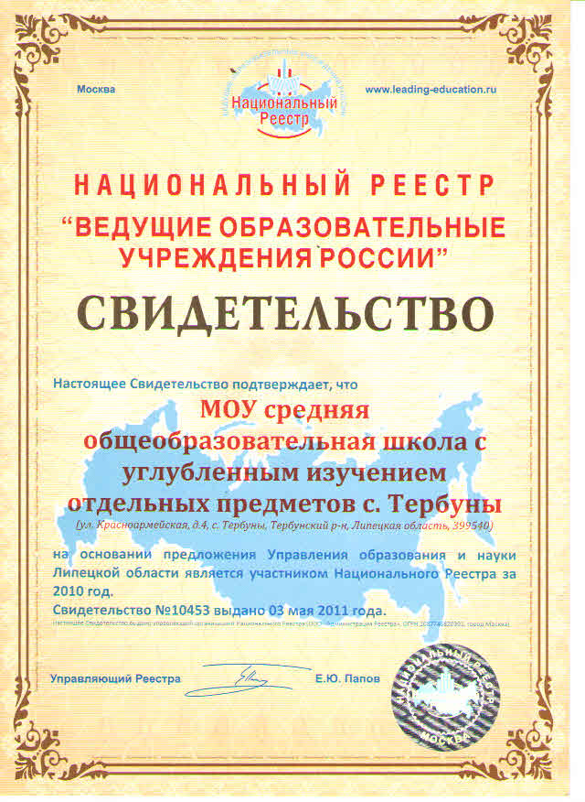
Теперь же в эпоху информатизации речь идет о формировании принципиально новой системы непрерывного образования, предполагающей постоянное обновление, индивидуализацию спроса и возможностей его удовлетворения. Причем ключевой характеристикой такого образования становится не только передача знаний и технологий, но и формирование творческих компетентностей, готовности к переобучению.
За последние десятилетия, поменялся быт человека, потребляющего информацию. Теперь необязательно держать на полках многотомные энциклопедии, более того, их не нужно хранить даже на дисках или в памяти компьютера – все доступно в Интернете. Дети пытаются пальцами увеличить картинки и страницы в бумажных книгах так, как они привыкли это делать на планшетниках родителей. В век информатизации, бумажная книга становится скорее объектом престижного потребления, что заставляет современного учителя быть в постоянном поиске новых методов и форм работы, образовательных технологий.
В свою очередь, навыки непрерывного образования, умение обучаться в течение всей жизни, выбирать и обновлять профессиональный путь формируются со школьной скамьи. И здесь ключевая роль отводится процессам информатизации в современной школе.
Школа с.Тербуны- районное образовательное учреждение работающее в инновационном режиме. В 2007г школа стала победителем конкурса общеобразовательных учреждений, внедряющих инновационные образовательные программы.
С 2011 г занесена в Национальный реестр "Ведущие образовательные учреждения России". В рамках реализации Приоритетного Национального Проекта «Образование» школа дважды побеждала в региональном конкурсе общеобразовательных учреждений, реализующих профильное обучение. На полученные средства пополнялась материально-техническая база школы для предметных кабинетов.
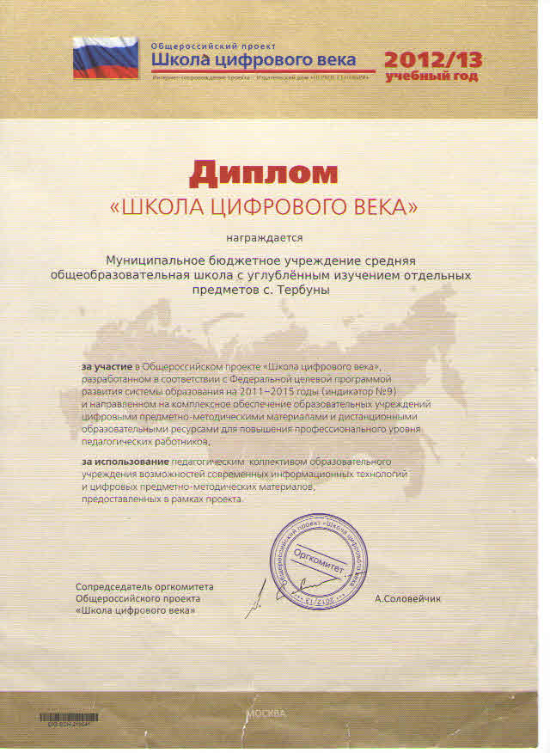
С 2012 г школа - активный участник общероссийского проекта «Школа цифрового века», благодаря которому администрация и все педагоги школы обеспечены необходимой научно-методической литературой в электронном виде.
Основными задачами информатизации образования в нашей школе являются:
1.Повышение качества подготовки специалистов на основе использования в учебном и воспитательном процессах современных информационных технологий;
2.Применение активных методов обучения и, как результат, повышение творческой и интеллектуальной составляющих учебной деятельности;
3.Интеграция различных видов образовательной деятельности (учебной, исследовательской, проектной,
групповых методов работы, дистанционных образовательных технологий и т.д.);
4.Адаптация информационных технологий обучения к индивидуальным учебным планам учащихся;
5.Обеспечение непрерывности и преемственности в обучении;
6.Активное использование и распространение информационных технологий дистанционного обучения;
7. Совершенствование программно-методического обеспечения учебного процесса.
Информатизация школы является актуальным средством в реализации основных приоритетных направлений модернизации образования. Прежде всего, это ежегодное пополнение материально-технической базы школы компьютерным и интерактивным оборудованием. С 2010 года МБОУ СОШ с.Тербуны имеет оптоволоконный канал (ВОЛС) для выхода в сеть Интернет со скоростью до 20 Мбит/с.Сегодня в учебно-воспитательном процессе школы используются кабинет информатики, два мобильных класса( в начальной и основной школе),два кабинета для работы с использованием дистанционных образовательных технологий, 199 ПК, 28 интерактивных досок, 46 проекторов и прочее. Процесс информатизации предполагает использование информационных технологий в различных областях учебной и воспитательной деятельности. Ориентация на гуманизацию обучения, на формирование личностно-ориентированного подхода к каждому школьнику, формирование его ценностей и признание необходимости для современного общества формирует личность самого учителя, что предполагает создание условий для роста профессионального мастерства педагога, оказание ему помощи в формировании информационной культуры и в развитии творческого потенциала.
Процесс информатизации рассчитан на педагогические и ученические коллективы с целью формирования компетенций применения информационно -коммуникационных технологий, наглядности при изложении нового материала учителем или повторении, проверки знаний учащихся и демонстрации результатов процесса самообразования учеников, работа с электронными дневниками и электронным портфолио ученика, получение начального профессионального образования с использованием дистанционных технологий. Целью информатизации является совершенствование образовательно-воспитательной среды на основе новых информационно-коммуникационных технологий.
Информационное пространство школы строят высококвалифицированные опытные учителя, которые находятся в постоянном поиске новых методов и форм работы.100% педагогического сообщества школы прошли обучение по вопросам организации и использования ИКТ - технологий в учебно-воспитательном процессе. Частичное обобщение методической работы коллектива и нашло отражение в данном сборнике.
В рамках стажировочной площадки педагоги школы уже неоднократно делились опытом работы с коллегами :
-30 марта 2012 в рамках областного семинара "Итоги развития сети муниципальных общеобразовательных учреждений" состоялась презентация площадки. В семинаре приняли участие 120 человек - зам главы администрации Липецкой области Куракова Л. В., зам начальника управления образования и науки Липецкой области Косарев С. Н., Сарафанова Е. В., руководители муниципальных органов управления и образовательных учреждений;
-27 декабря 2012 школу посетили директор Центра развития образования и мониторинга образовательной деятельности Воронежской области А. Ю. Митрофанов, главный специалист отдела инновационных проектов Центра Полякова О. Ю. и представитель ООО «Полимедиа – Воронеж» К. Князев. Гости посетили дистанционный урок информатики в 7 классе Игруновой М. И.;
-в декабре 2012г. школу посетили заместитель начальника Управления образования и науки Е.Ю. Бондарь и московский корреспондент «Учительской газеты» А.Николаева. Гостей познакомили со школой, показали музей, современное оборудование классов, электронную учительскую. В результате появилась статья в учительской газете «Как в столице, только лучше».
-6 февраля 2013 года школу посетил учитель физики МБОУ СОШ с. Хлевное Барабанщиков В. Т., которому только предстоит вести дистанционные уроки в школах-спутниках.
- март ,2013 проведен межшкольный математический марафон среди 8 классов четырех школ Тербунского муниципального района ( 2 филиала, 2 школы-спутника);
- апрель, 2013- в рамках Недели православной культуры прошло внешкольное мероприятие в 5 классах школ-филиалов, с участием Благочинного Тербунского и Воловского районов, протиерея Романа Максимчука и церковного хора;
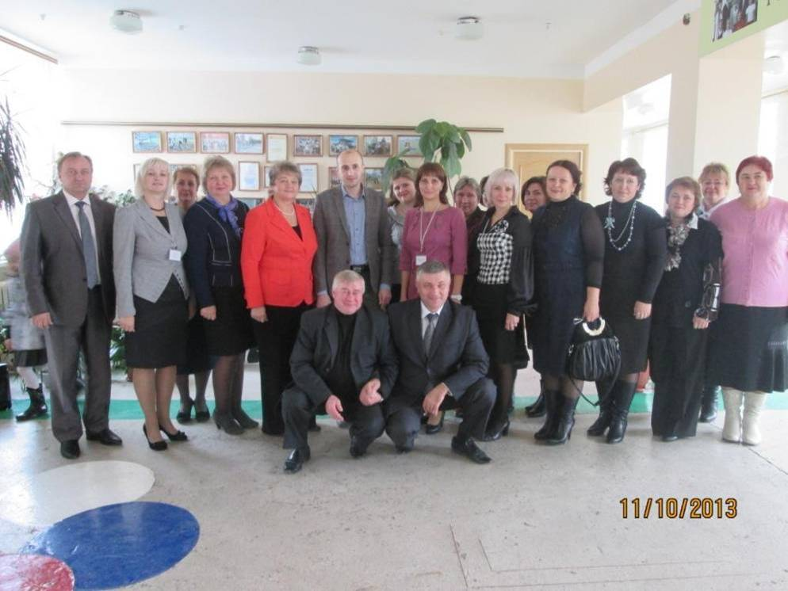
-7 мая 2013 г проведен межрегиональный семинар для представителей Центра развития образования и мониторинга образовательной деятельности, руководителей и учителей ОУ Воронежской области;
-11 октября 2013г. межрайонный семинар для руководителей отдела образования, директоров школ, заместителей и учителей ОУ Долгоруковского муниципального района «Подготовка педагогов к диалогу на базе информационно-коммуникационных технологий - дистанционного обучения»;

-29 октября 2013 - семинар «Материально-техническая база современной школы в соответствии с ФГОС» для директоров и учителей химии, физики, экологии Тербунского муниципального района.

